***МБОУ «Эндирейская средняя общеобразоательная школа №2»***

***им.Алиханова А.А***

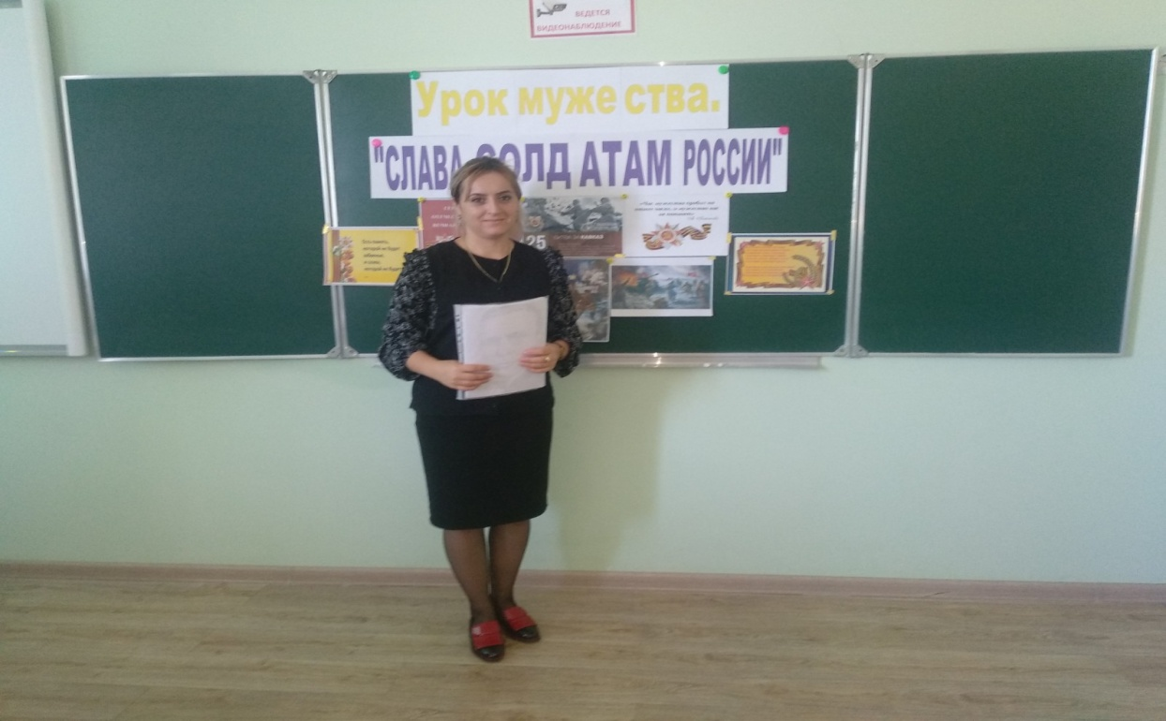

**Провела в 7 «б» кл.: Девешова Д.Б**

**« Битва за Кавказ.**

**Цели:**

* гражданско-патриотическое воспитание подрастающего поколения - воспитание любви к Родине
* нравственное воспитание учащихся – воспитание сочувствия и сострадания людям пережившим ужасы фашизма.
* уважения к защитникам Отечества и историческому прошлому своей страны;

**Задачи:**

* Расширить представление учащихся о сражениях за Кавказ.
* Воспитывать уважительное отношение к людям, чье служение Отечеству – пример мужества и доблести.
* Развивать познавательный интерес, потребность быть достойным славы отцов и дедов.
* Расширить знания о роли

**Форма мероприятия:** Классный час нравственно-этической направленности.

**Оборудование**: компьютер, презентация, доклады учеников, плакаты.

**Ход урока**

***I.Орг.момент***

***II.Сообщение темы и цели урока***

**1. Вступительное слово учителя:**

Битва за Кавказ была одной из крупнейших в годы Великой Отечественной войны. Боевые действия здесь велись с июля 1942 г. по начало октября 1943 г. Фашисты планировали окружить советские войска с запада и востока, на западном направлении они хотели занять все Черноморское побережье от Новороссийска до Батуми и соединиться с турками. Операцию по ведению боевых действий у немцев возглавил генерал-фельдмаршал Вильгельм Лист (1880–1971).

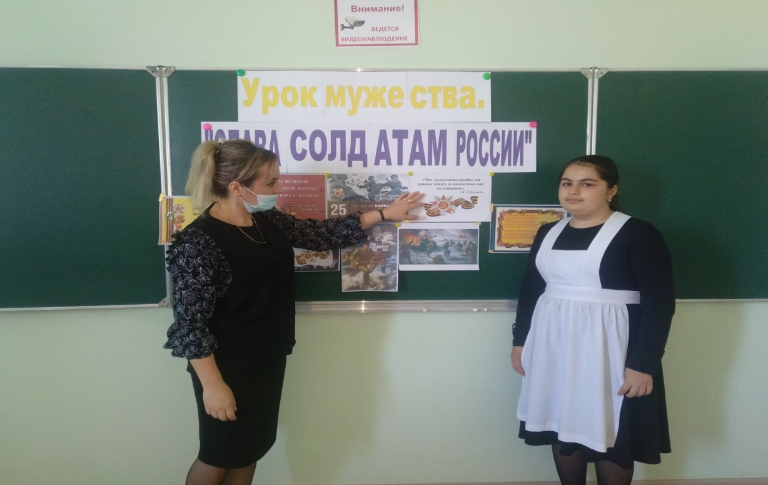

**2.Битва за Кавказ. Операция «Эдельвейс»**

*Вершина  
сл. В.Высоцкого  
Здесь вам не равнина,  
Здесь климат иной -  
Идут лавины одна за одной  
И здесь за камнепадом ревет камнепад, -  
И можно свернуть, обрыв обогнуть, -  
Но мы выбираем трудный путь,  
Опасный, как военная тропа.  
  
Кто здесь не бывал, кто не рисковал -  
Тот сам себя не испытал,  
Пусть даже внизу он звезды хватал с небес:  
Внизу не встретишь, как не тянись  
За всю свою счастливую жизнь  
Десятой доли таких красот и чудес.  
  
Нет алых роз и траурных лент,  
И не похож на монумент  
Тот камень, что покой тебе подарил, -  
Как Вечным огнем, сверкает днем  
Вершина изумрудным льдом -  
Которую ты так и не покорил.  
  
И пусть говорят, да, пусть говорят,  
Но - нет, никто не гибнет зря!  
Так лучше - чем от водки и простуд.  
Другие придут, сменив уют  
На риск и непомерный труд, -  
Пройдут тобой не пройденый маршрут.  
  
Отвесные стены... А ну - не зевай!  
Ты здесь на везение не уповай -  
В горах не надежны ни камень, ни лед, ни скала, -  
Надеемся только на крепость рук,  
На руки друга и вбитый крюк -  
И молимся, чтобы страховка не подвела.  
  
Мы рубим ступени... Ни шагу назад!  
И от напряженья колени дрожат,  
И сердце готово к вершине бежать из груди.  
Весь мир на ладони - ты счастлив и нем  
И только немного завидуешь тем,  
Другим - у которих вершина еще впереди.*

В августе 1942 года элитные отряды горных стрелков вермахта продвигаются по заснеженным склонам Эльбруса. Солдаты тащат за собой орудия и стройматериалы, для того чтобы укрепиться на кавказском хребте. Операторы фиксируют каждый шаг передового отряда, ищущего кратчайший путь к вершине горы. Ведь именно этим элитным подразделением спецназа, по задумке самого фюрера, суждено было сыграть главную роль в операции по захвату вермахтом советских месторождений на Кавказе, которая в военной истории получит название «Эдельвейс».

Но самый неожиданный удар Красной армии должны были нанести горные стрелки дивизии Эдельвейс. Этому подразделению предстояло пересечь незащищённые советскими войсками горные перевалы в районе Эльбруса, чтобы затем ударить в тыл красноармейцам, пытающимся остановить группу армий «А» на западе кавказского хребта.

Даже сохранились кадры того, как отряд первопроходцев горнострелковой дивизии под руководством хауптмана Хайнса Грота переходит через аул Хурзук к перевалу Хотю-тау – проходу, ведущему к Эльбрусу. Задача передового отряда Грота: захватить этот проход для перехода основных частей дивизии через Эльбрус.

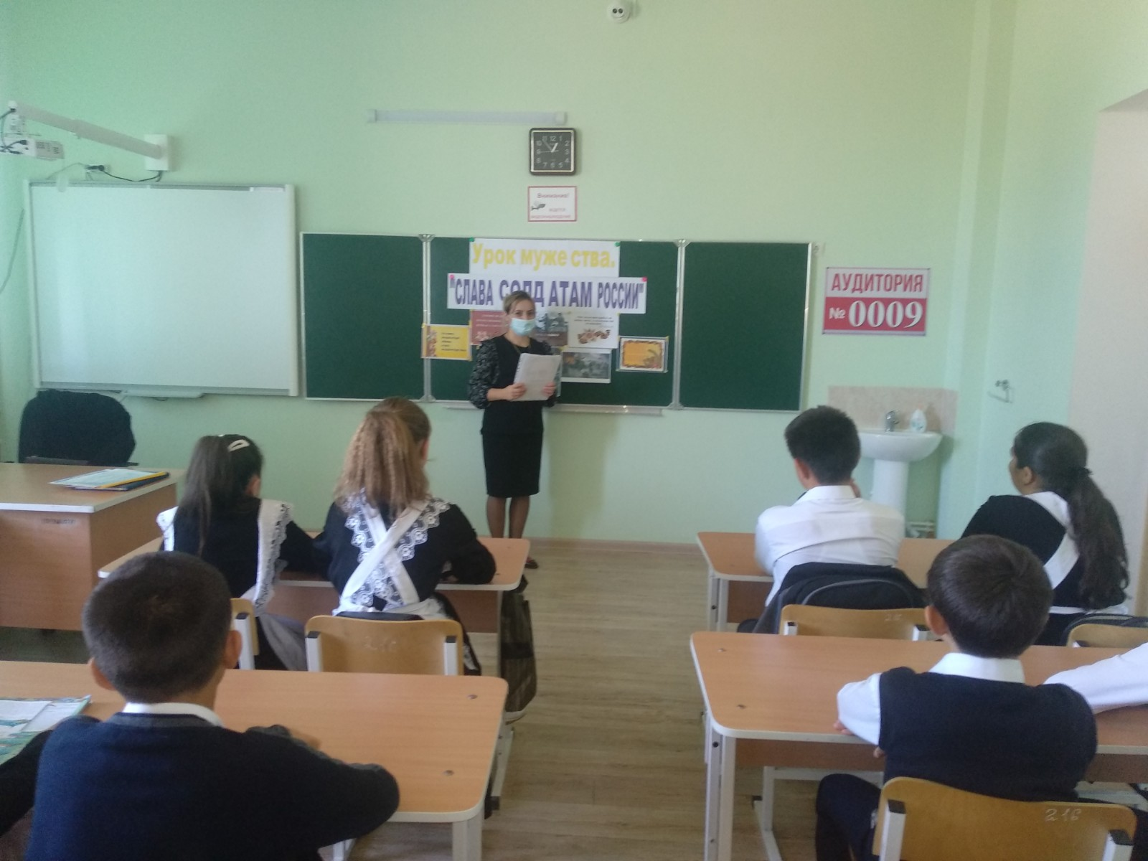

План этой операции был разработан Гитлером в июне 1942 года, когда главнокомандующему вермахта стало очевидно, что "Блицкриг" на восточном фронте затягивается, и выиграть войну с Советским Союзом молниеносно уже не удастся. Фюрер решает: чтобы обескровить Красную армию, у неё надо отнять всю нефть, необходимую для работы советской бронетехники и авиации.  Для этого, по плану Гитлера, группа армий «А» под командованием генерала Вильгельма Листа должна обойти кавказский хребет с запада и, захватив Новороссийск, двинуться на Туапсе – один из нефтяных регионов Кавказа. В то же самое время другая группа армий – «Б» – под руководством Фёдора фон Бока отправилась к восточной части кавказского хребта, чтобы взять под контроль Грозный и Баку. Всего в войсках, отправленных на захват советских нефтяных месторождений, было задействовано 167 тысяч солдат, 15 тысяч специалистов-нефтяников и более тысячи танков.

Самая высокогорная гостиница Советского Союза – так называемый "Приют одиннадцати", высота которого 4130 метров, – станет базой 1-ой  и 4-ой высокогорной дивизии вермахта.

Пять рот дивизии Эдельвейс, состоящие из 90 человек каждая, окапываются на высоте, чтобы подготовить переход для подступающих войск вермахта. Горные орудия, миномёты и станковые пулемёты солдаты тут же устанавливают на высотах. В тот же день руководитель горных стрелков Хайнц Грот связывается с командующим дивизией "Эдельвейс" Хубертом Ланцем. Ланц отдаёт приказ: прежде чем выстроить на вершине Эльбруса специальные доты для подходящих войск вермахта и двинуться дальше через перевал, горные стрелки должны установить на самых высоких точках Эльбруса флаги вермахта.

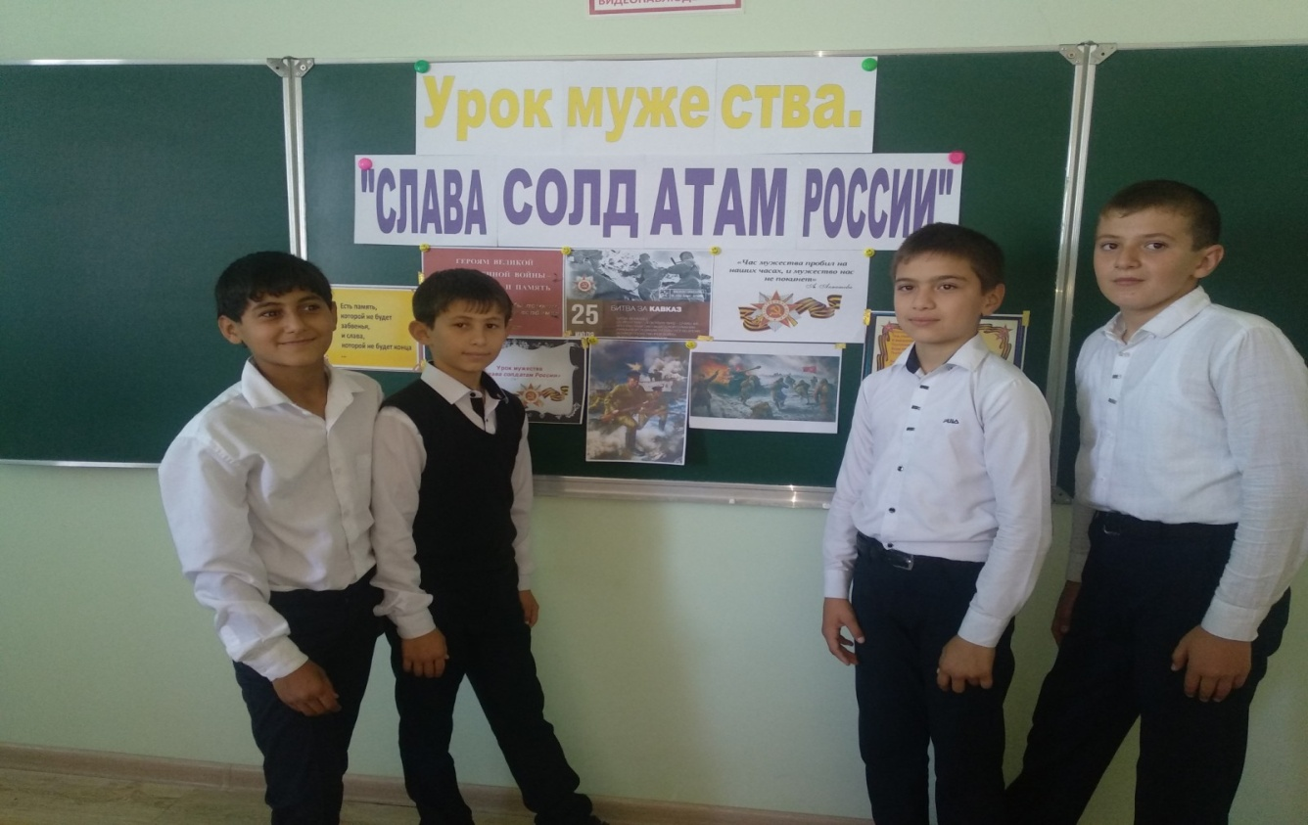

Советское командование, никак не ожидавшее того, что солдаты вермахта смогут подняться на почти неприступные высоты, отдаёт приказ – любыми силами выбить немцев с горных перевалов. Но сформировать роту для штурма Эльбруса удаётся только из кавалеристов Семёна Будённого, не умевших сражаться не то что в горах, но даже в пешем строю на равнинах, и из недавних тыловиков – санитаров и поваров, многие из которых до этого ни разу не держали в руках оружия. А командиром этой роты, которой командование Красной армии даже не успело присвоить номер, стал бывший женский парикмахер по фамилии Григорьянц.  Но именно этим людям было суждено совершить один из самых самоотверженных подвигов Великой Отечественной войны.

Начало сентября 1942 года. Рота Григорьянца, никогда до этого не бывавшая в горах, ночью, под покровом темноты и тумана поднимается к перевалу Терскол, чтобы к утру выйти на горнострелковые части немцев и неожиданно атаковать. Задача почти непосильная. Ведь у этих бойцов не было ни альпинистского снаряжения, ни навыков ведения боя. Но им удаётся невероятное – к утру солдаты Григорьянца поднимаются на перевал. Но к этому времени туман рассеивается, и немцы попросту расстреливают бойцов Красной армии с возвышенности. Шансов у роты Григорьянца не было никаких. Укрыться от пуль на склоне гор было просто негде. А как были одеты советские солдаты…

У них не было никакой защитной экипировки, только обычные тёмные гимнастёрки, в которых бойцы на фоне белого снега были для немецких снайперов как на ладони. Но отступать никто из них не стал. Немцы, по воспоминаниям ветеранов вермахта, попросту не могли поверить своим глазам, когда увидели карабкающихся на неприступные высоты бойцов Красной армии. Ведь те, даже находясь под обстрелом и понимая, что обречены на смерть, продолжали медленно двигаться вперёд.

Но военные историки считают – если бы не трагическая и одновременно героическая атака тыловиков, возможно, спецназ вермахта не удалось бы задержать на Эльбрусе до подхода профессиональных войск Красной армии, и немцы смогли бы перейти кавказских хребет и атаковать советские дивизии, сражавшиеся с группами армий "А" и "Б" с тыла. Но никто из этих бойцов, погибших на перевале, не получил наград. Их имён так никто и не узнал. Ведь рота, собранная впопыхах, не имела не только названия, но даже поимённого списка своих бойцов.

Удивительный успех немецкого наступления русские в своей книге «Битва за Кавказ» объясняют так: «В сражение вступили крупные силы немецкой бомбардировочной авиации. Штаб 37-й армии, находившийся южнее Нальчика в Долинском, был подвергнут бомбардировке, в результате которой была полностью прервана связь с войсками. В связи с этим в течение некоторого времени управление войсками было нарушено».

Высланные народы, в том числе и балкарцы, тяжело (и физически, и морально) переносили эту несправедливость. Не трудно было понять настроение тех, кто храбро и честно сражался на фронтах Великой Отечественной войны и наказаны из – за принадлежности к своему народу, который подвергся депортации. Среди всех депортированных из Северного Кавказа за период с 1944 по 1948 гг. смертность составила 144 704 человека (23, 7 процента). Например, в Казахской ССР умерших чеченцев, ингушей, балкарцев с апреля 1944- го. по июнь 1949 г. было 101 036 чел. (23, 3 процента) их населения.

Всю ночь, всю ночь горит в лагуне свет,  
А сын уехал... сына дома нет.  
Свет на дорогу льётся сквозь окно  
А матери заснуть не суждено...  
  
Ей суждено все ночи напролет  
Грустить о сыне, что ушел в поход.  
И даль его дороги  фронтовой  
Она своей измерила тоской...  
  
В бою ползёт над сыном черный дым,  
Иль ночь повисла буркою над ним,  
Сквозь ночь и дым сын видит все равно  
Свет, озаривший дальнее окно.  
  
- Пусть будет комната его светла,  
Как вдалеке светлы его дела, -  
Сказала мать. И, лишь взойдет луна,  
Свет зажигает в комнате она...  
  
Сменяются  и зной, и холода,  
А свет горит, не гаснет никогда!  
И верит мать, - покуда свет горит,  
Не будет сын ни ранен, ни убит...  
(Алим Кешоков )

